长沙理工大学人工智能学院办公及其他配套家具采购
一、采购清单一览表
序号 | 设备名称 | 数量 | 计划单价（元） | 总价（元） | 意向品牌
1 | 班台 | 2张 | 3000 | 6000 | 顺富美、国为、时代、万鑫、宏远
2 | 组合柜（含书柜、文件柜、更衣柜） | 2个 | 3200 | 6400 | 顺富美、国为、时代、万鑫、宏远
3 | 班台 | 5张 | 2920 | 14600 | 顺富美、国为、时代、万鑫、宏远
4 | 二门书柜 | 5个 | 1200 | 6000 | 顺富美、国为、时代、万鑫、宏远
5 | 班椅 | 7张 | 800 | 5600 | 顺富美、国为、时代、万鑫、宏远
6 | 沙发 | 8张 | 2470 | 19760 | 顺富美、国为、时代、万鑫、宏远
7 | 订制沙发 | 2张 | 2470 | 4940 | 顺富美、国为、时代、万鑫、宏远
8 | 长茶几 | 2个 | 720 | 1440 | 顺富美、国为、时代、万鑫、宏远
9 | 茶水柜 | 2个 | 1160 | 2320 | 顺富美、国为、时代、万鑫、宏远
10 | 接待椅 | 7张 | 420 | 2940 | 顺富美、国为、时代、万鑫、宏远
11 | 带边柜卡位 | 11张 | 1890 | 20790 | 顺富美、国为、时代、万鑫、宏远
12 | 午休椅 | 11张 | 680 | 7480 | 顺富美、国为、时代、万鑫、宏远
13 | 书柜 | 8个 | 1200 | 9600 | 顺富美、国为、时代、万鑫、宏远
14 | 展示柜 | 3个 | 1800 | 5400 | 顺富美、国为、时代、万鑫、宏远
15 | 沙发 | 1张 | 2450 | 2450 | 顺富美、国为、时代、万鑫、宏远
16 | 沙发 | 1张 | 1360 | 1360 | 顺富美、国为、时代、万鑫、宏远
17 | 茶几 | 1个 | 1260 | 1260 | 顺富美、国为、时代、万鑫、宏远
18 | 圆桌 | 1张 | 890 | 890 | 顺富美、国为、时代、万鑫、宏远
19 | 休闲椅 | 3张 | 720 | 2160 | 顺富美、国为、时代、万鑫、宏远
20 | 会议桌 | 1张 | 6800 | 6800 | 顺富美、国为、时代、万鑫、宏远
21 | 会议椅 | 16张 | 560 | 8960 | 顺富美、国为、时代、万鑫、宏远
22 | 会议椅 | 100张 | 420 | 42000 | 顺富美、国为、时代、万鑫、宏远
23 | 演讲台 | 1个 | 1380 | 1380 | 顺富美、国为、时代、万鑫、宏远

二、技术要求
序号 | 设备名称 | 技术规格、参数及要求
1 | 班台 | 规格：1800*1800*750  1、基材：采用E0级绿色环保刨花板，经过防潮、防虫、防腐化学处理，三聚氰胺浸渍纸饰面。  2、封边用材：采用厚度≥2mmPVC封边带。  3、胶水：采用高级热熔胶，总挥发性有机物＜5g/kg。  4、五金配件：采用品牌五金配件及锁具，金属件经防腐防锈技术处理。  5、参考图片:  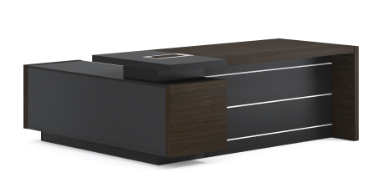
2 | 组合柜（含书柜、文件柜、更衣柜） | 规格：2400*400*2000  1、基材：采用E0级绿色环保刨花板，经过防潮、防虫、防腐化学处理，三聚氰胺浸渍纸饰面。  2、封边用材：采用厚度≥2mmPVC封边带。  3、胶水：采用高级热熔胶，总挥发性有机物＜5g/kg。  4、五金配件：采用品牌五金配件，金属件经防腐防锈技术处理。  5、参考图片:  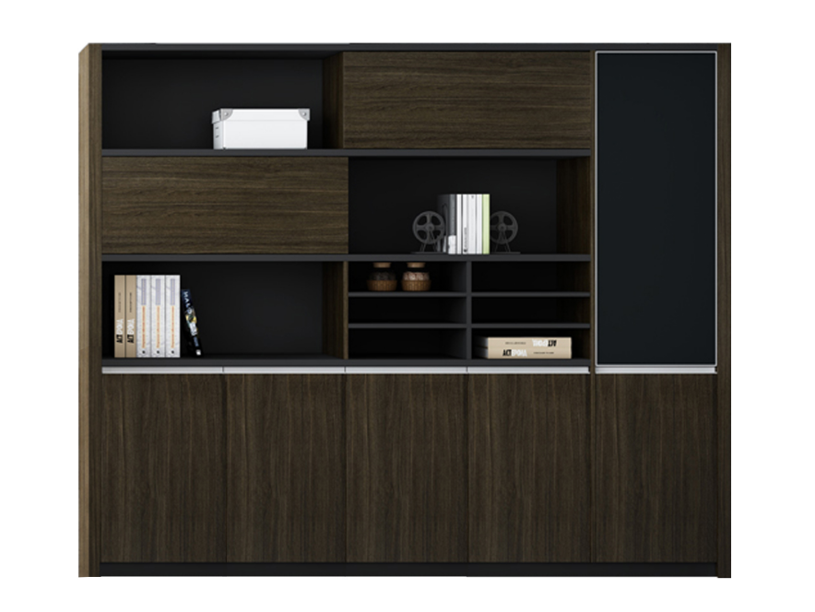
3 | 班台 | 规格：1600*1600*750  1、基材：采用E0级绿色环保刨花板，经过防潮、防虫、防腐化学处理，三聚氰胺浸渍纸饰面。  2、封边用材：采用厚度≥2mmPVC封边带。  3、胶水：采用高级热熔胶，总挥发性有机物＜5g/kg。  4、五金配件：采用品牌五金配件及锁具，金属件经防腐防锈技术处理。  5、参考图片：
4 | 二门书柜 | 规格：800*400*2000  1、基材：采用E0级绿色环保刨花板，经过防潮、防虫、防腐化学处理，三聚氰胺浸渍纸饰面。  2、封边用材：采用厚度≥2mmPVC封边带。  3、胶水：采用高级热熔胶，总挥发性有机物＜5g/kg。  4、五金配件：采用品牌五金配件及锁具，金属件经防腐防锈技术处理。  5、参考图片：  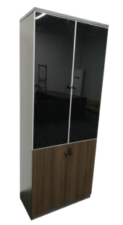
5 | 班椅 | 规格：常规  - 面料：采用厚度≥2.0mm西皮，经液态浸色及防潮、防污等工艺处理。 2、辅料：采用PU成型发泡高密度海绵，表面有一层保护面，可防氧化，防碎。  3、黑色尼龙独立扶手。  4、配件：采用品牌气压棒（受力≥250kg),伸缩30万次不漏气；  5、五星脚轮：电镀五星脚。PU万向轮  6、参考图片：  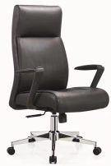
6 | 沙发 | 规格：2100*830*810  - 面料：采用厚度≥2.0mm西皮，经液态浸色及防潮、防污等工艺处理。  2、海棉：合成乳胶(PU)发泡一体成型泡棉，曲度依照人体工程学背部曲线设计；  3、弹簧：蛇形弹簧纵向十三道，橡皮配带横向三道。  4、框架：实木框架，并经过烘干、防潮、防虫、防腐处理，抗弯力强，不易变形。  5、脚架：金属脚架。  6、参考图片：  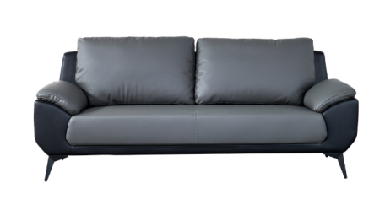
7 | 订制沙发 | 规格：1850*830*810  - 面料：采用厚度≥2.0mm西皮，经液态浸色及防潮、防污等工艺处理。  2、海棉：合成乳胶(PU)发泡一体成型泡棉，曲度依照人体工程学背部曲线设计；  3、弹簧：蛇形弹簧纵向十三道，橡皮配带横向三道。  4、框架：实木框架，并经过烘干、防潮、防虫、防腐处理，抗弯力强，不易变形。  5、脚架：金属脚架。  6、参考图片：
8 | 长茶几 | 规格：1200*600*450  1、基材：采用E0级绿色环保刨花板，经过防潮、防虫、防腐化学处理，三聚氰胺浸渍纸饰面。  2、封边用材：采用厚度≥2mmPVC封边带。  3、胶水：采用高级热熔胶，总挥发性有机物＜5g/kg。  4、五金配件：采用品牌五金配件，金属件经防腐防锈技术处理。  5、参考图片：  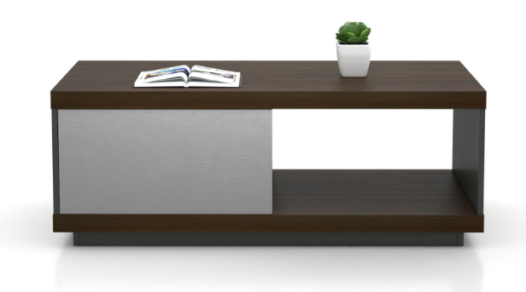
9 | 茶水柜 | 规格：834*400*800  1、基材：采用E0级绿色环保刨花板，经过防潮、防虫、防腐化学处理，三聚氰胺浸渍纸饰面。  2、封边用材：采用厚度≥2mmPVC封边带。  3、胶水：采用高级热熔胶，总挥发性有机物＜5g/kg。  4、五金配件：采用品牌五金配件，金属件经防腐防锈技术处理。  5、参考图片：  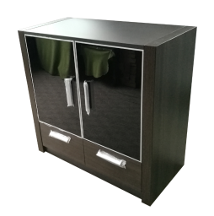
10 | 接待椅 | 规格：510*560*860  - 坐部：采用≥12mm厚高密度模压多层木板，40#高密度纯净海绵，植绒布饰面.  - 背部可以20°舒适倾昂，采用PP加纤注塑框架加韧性网布。  3、脚架：采用国标≥1.5mm厚冷轧钢管，经硫酸除污除锈再静电喷涂闪光银色表面处理。  4、钢架底部安装加厚型塑料防滑脚垫。  5、参考图片：  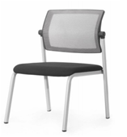
11 | 带边柜卡位 | 规格：1530*1400*1100（桌面1200*600，边柜：1400*300*1100）  - 基材：采用E0级绿色环保刨花板，经过防潮、防虫、防腐化学处理，三聚氰胺浸渍纸饰面。  2、封边用材：采用厚度≥2mmPVC封边带。  3、胶水：采用高级热熔胶，总挥发性有机物＜5g/kg。  4、五金配件：采用品牌五金配件，金属件经防腐防锈技术处理。  5、屏风铝材厚度达到：1.2~2.0MM 。  4、参考图片：  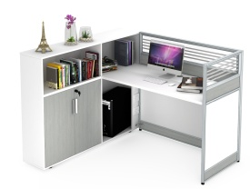
12 | 午休椅 | 规格：常规  1、背框+头枕：采用工程级环保PP+玻纤材质  2、面料：网布  3、扶手：PA弹力活动扶手  4、坐垫棉：高密度纯棉  5、座板：环保木材  6、底盘：采用≥2.5MM厚方形升降底盘。  7、气杆：100拉5三级电镀气杆  8、脚架：电镀脚。  9、轮子：PA+PU55灰轮  10、参考图片：  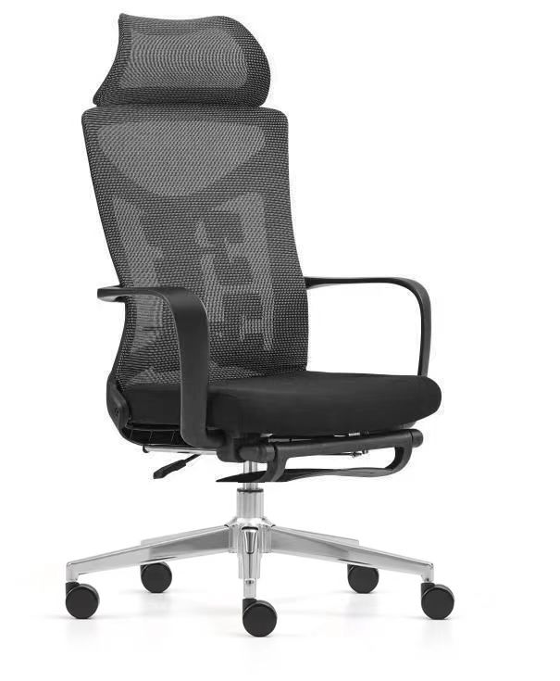
13 | 书柜 | 规格：900*400*1850  - 材料：采用厚度≥1.0mm厚冷轧钢板，经剪切、冲压、折弯，焊接，装配等工序而成。柜体灰色，柜门亮光白，采用自动喷淋式磷化，亚光环保静电喷涂，涂膜不易脱落。  - 工艺：焊接部分采用高标准熔焊，平整光滑。  - 隔板：文件柜隔板为可调式。  4、配件及锁具：采用品牌锁具及五金配件。  5、参考图片：  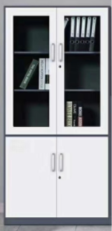
14 | 展示柜 | 规格：900*400*2000  1、基材：采用E0级绿色环保刨花板，经过防潮、防虫、防腐化学处理，三聚氰胺浸渍纸饰面。板材厚度≥16mm。  2、封边用材：采用厚度≥2mmPVC封边带。  3、胶水：采用高级热熔胶，总挥发性有机物＜5g/kg。  4、架子：采用品牌钢架，表面静电粉末喷涂钢制处理，钢材焊接，经过打磨、树脂高温固化等工艺。表面呈磨砂、黑色哑光工艺。  5、参考图片：  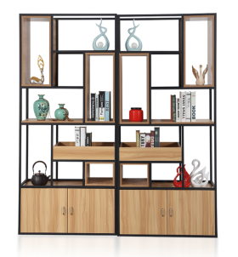
15 | 沙发 | 规格：三人位1860*760*730  1、软包饰面：采用麻棉布。  2、海绵：采用高弹高密度高回弹海棉，密度≥ 40KG/M3，理化性能符合国家现行标准，压膜量达到国家现行检测标准。  3、框架：采用五金管材，实木制作而成，稳定、牢固、耐用。  4、整体结构符合人体工学设计。皮革缝线处采用豆角线工艺。  5、哑光黑五金脚。  6、参考图片：  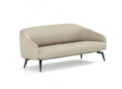
16 | 沙发 | 规格：单人位810*760*730  1、软包饰面：采用麻棉布。  2、海绵：采用高弹高密度高回弹海棉，密度≥ 40KG/M3。  3、框架：采用五金管材，实木制作而成，稳定、牢固、耐用。  4、整体结构符合人体工学设计。皮革缝线处采用豆角线工艺。  5、哑光黑五金脚。  6、参考图片：  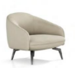
17 | 茶几 | 规格：1200*600*480  - 基材：采用国家E1级中密度纤维板，桌面板厚度≥25mm，符合国家标准E1级环保标准，经过防潮、防虫、防腐化学处理。  2、面材：采用天然实木木皮贴面，木皮实际厚度≥8mm。  3、油漆：采用水性环保油漆，符合国家环保标准。  4、木脚：白蜡实木脚。  5、参考图片：  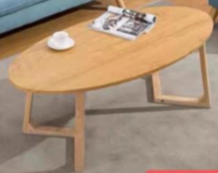
18 | 圆桌 | 规格：直径800*750  1、基材：采用≥25MM厚E1级纤维板；表面采用白蜡木皮贴面。  2、油漆：采用环保油性漆。  3、配件：采用品牌冷轧钢管，表面静电粉末喷涂钢制处理，钢材焊接，经过打磨、树脂高温固化等工艺。表面呈磨砂、黑色哑光工艺。  4、参考图片：  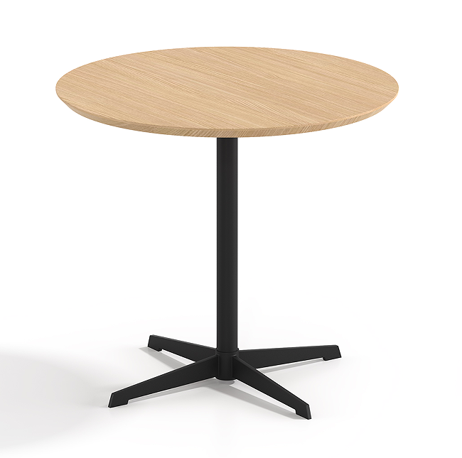
19 | 休闲椅 | 规格：640*630*750  - 面料：选用布艺，经液态浸色及防潮工艺处理。  2、内框架：内框架采用多层实木框架，木制构件全部经过烘干处理，木构件四面刨光，木材防虫防腐处理。  3、海绵：采用高密度、高回弹原生棉，密度45#。  4、脚架：采用品牌冷轧钢管，表面静电粉末喷涂钢制处理，钢材焊接，经过打磨、树脂高温固化等工艺。  5、参考图片：  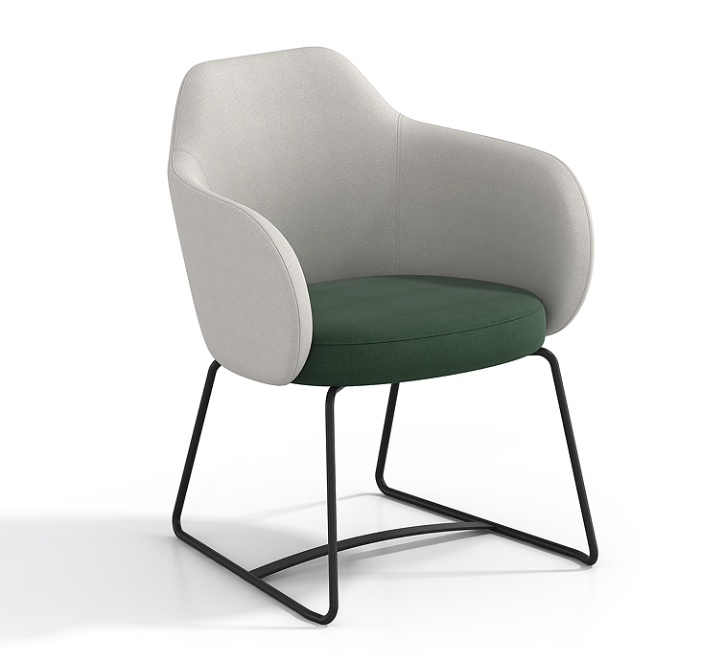
20 | 会议桌 | 规格：4200*1300*750  - 基材：采用E0级绿色环保刨花板，经过防潮、防虫、防腐化学处理，三聚氰胺浸渍纸饰面。桌面厚度≥25mm。  - 封边：采用厚度≥2mmPVC封边带。  3、胶水：采用品牌热熔胶，总挥发性有机物＜5g/kg。  4、脚架：白色铝合金架。  5、参考图片：  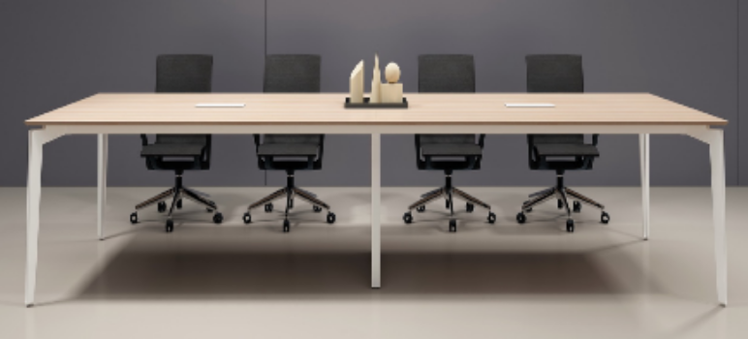
21 | 会议椅 | 规格：590*580*820  1、框：PA+玻纤材质  2、加大的原创靠背设计可倾仰机构。  3、PA扶手，可向上100-120°翻转。  4、座垫：采用防火阻燃定型海绵  5、管材≥Φ25mm，管壁厚度≥2.0mm，表面高温喷涂烤漆处理。  6、Φ50mm，PU面尼龙轮  7、参考图片：  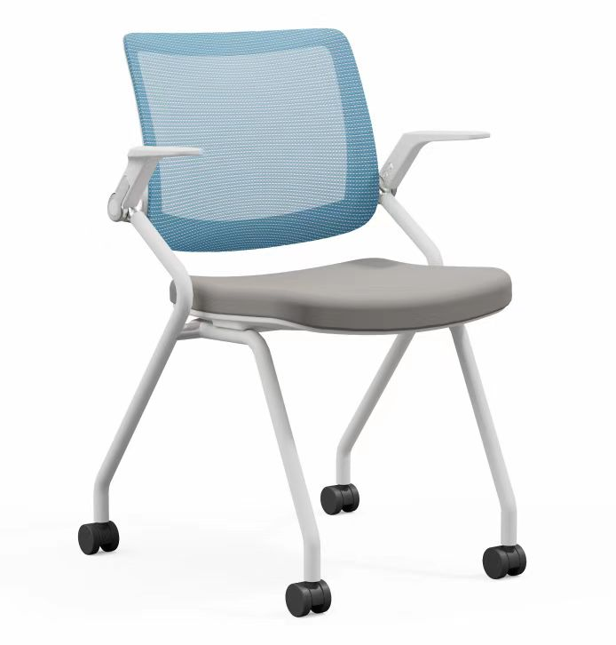
22 | 会议椅 | 规格：常规  1、坐垫布、背软包采用棉麻面料。  2、定型海绵+木板设计。  3、实心钢筋，白色烤漆雪橇架。  4、参考图片：  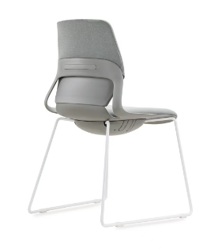
23 | 演讲台 | 规格：常规  - 台面板：采用E0级绿色环保刨花板，经过防潮、防虫、防腐化学处理，三聚氰胺浸渍纸饰面。桌面厚度≥25mm。  - 档板：喷涂钢档板。牢固耐用，抗变型。  3、脚架：采用≥2.0mm冷轧钢，表面静电喷涂。  4、脚轮：PU脚轮带刹车。  5、参考图片：  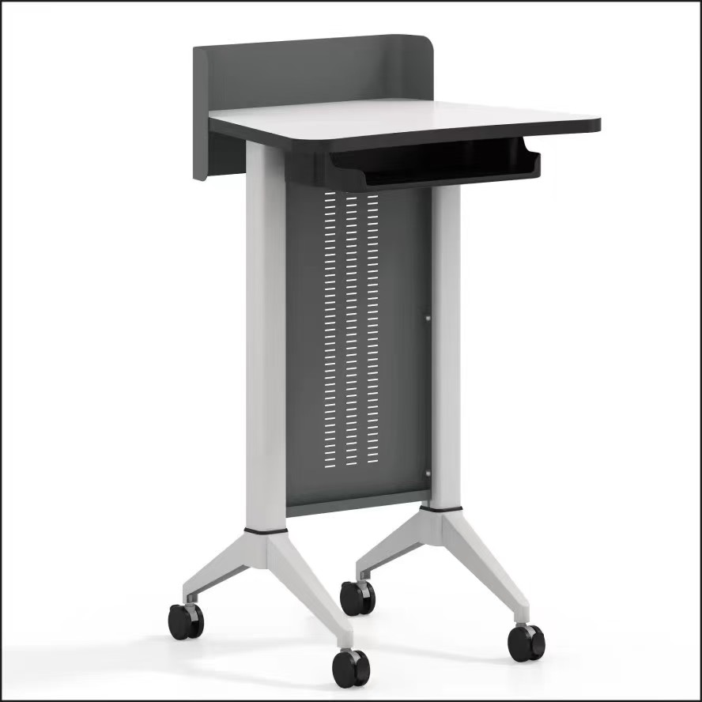

三、商务要求
1. 履行合同的时间、地点及方式
送货上门，中标后5天内交货至采购人指定地点并全部安装完毕。
2.售后服务
（1）质量保证期为五年，质量保证期内，乙方应提供无偿质量保修服务；保修期自甲方在货物质量验收单上签字之日起计算，保修费用计入总价。
（2）保修期内，乙方负责对其提供的货物进行维修和相关维护，不再收取任何费用，但不可抗力（如火灾、雷击等）造成的故障除外。
（3）货物故障报修的响应时间为：工作日为2小时；非工作日为4小时内到达现场。
3.其他
请仔细阅读采购需求，严格按照清单中的设备品牌及技术参数进行报价，报价清单须注明产品的品牌、型号及技术参数，非意向品牌报价无效。交货时货品参数需与技术要求保持一致，否则竞价无效，取消中标资格，并在电子卖场进行投诉处理，由此带来的后果自负。

